Chính sách mục tiêu lạm phát – kinh nghiệm của một số nước châu Á và bài học cho Việt Nam
PGS.,TS. Tô Kim Ngọc và Nguyễn Khương Duy

Bước qua khủng hoảng tài chính châu Á năm 1997, Ngân hàng Trung ương (NHTW) ba nước Thái Lan, Philippines và Indonesia đã chuyển từ điều hành chính sách tiền tệ (CSTT) theo mục tiêu tiền tệ sang cơ chế mục tiêu lạm phát (IT). Mặc dù kết quả có sự khác biệt ở từng quốc gia nhưng việc theo đuổi khuôn khổ IT đều chứng tỏ khả năng duy trì mức lạm phát thấp cùng với mức độ biến động trong phạm vi kiểm soát. Và quan trọng hơn, không có bằng chứng về sự đánh đổi giữa lạm phát và tăng trưởng. Trên thực tế, cả ba quốc gia đều theo đuổi cơ chế lạm phát mục tiêu linh hoạt (FIT) nhằm tìm kiếm sự cân bằng tối ưu giữa ổn định giá cả và các mục tiêu vĩ mô khác, trong đó Indonesia là quốc gia tiên phong trong việc đưa các chỉ số tài chính vào hàm phản ứng chính sách (biểu hiện của việc theo đuổi phiên bản khác của IT).
Nghiên cứu quá trình triển khai và thực hiện IT ở ba quốc gia có trình độ phát triển khá tương đồng với Việt Nam nhằm giúp rút ra những bài học cần thiết cho Việt Nam trong thời gian tới.

1. Ðộng cơ áp dụng IT
Việc sử dụng mục tiêu tiền tệ trở nên không đáng tin cậy sau khủng hoảng tài chính châu Á năm 1997 là động cơ quan trọng nhất cho xu hướng lựa chọn mục tiêu lạm phát. Những thay đổi về cấu trúc kinh tế và những biến đổi trong thị trường tài chính đã làm rối loạn vòng quay tiền tệ, khiến mối quan hệ giữa cung tiền, giá cả và sản lượng trở nên thiếu chắc chắn. Không chỉ thu nhập (đại diện bởi chỉ số sản xuất công nghiệp) mà cả lãi suất cũng được tìm thấy có mối quan hệ cùng chiều với cầu các khối cung tiền M2 và M0 (Akihiro Kubo, 2009). Kết quả là NHTW các nước liên tục thất bại trong việc kiểm soát lạm phát (Hình 1). Bên cạnh đó, yêu cầu nâng cao tính minh bạch cũng như hiệu quả điều hành CSTT nhằm khôi phục niềm tin của thị trường sau khủng hoảng cùng với những thành công của một số quốc gia lựa chọn cơ chế IT đi trước trong việc ổn định lạm phát là những nhân tố thúc đẩy NHTW ba nước chuyển sang khuôn khổ chính sách mục tiêu lạm phát.

Hình 1: Thất bại của BI trong kiểm soát lạm phát ở Indonesia trước khi áp dụng IT

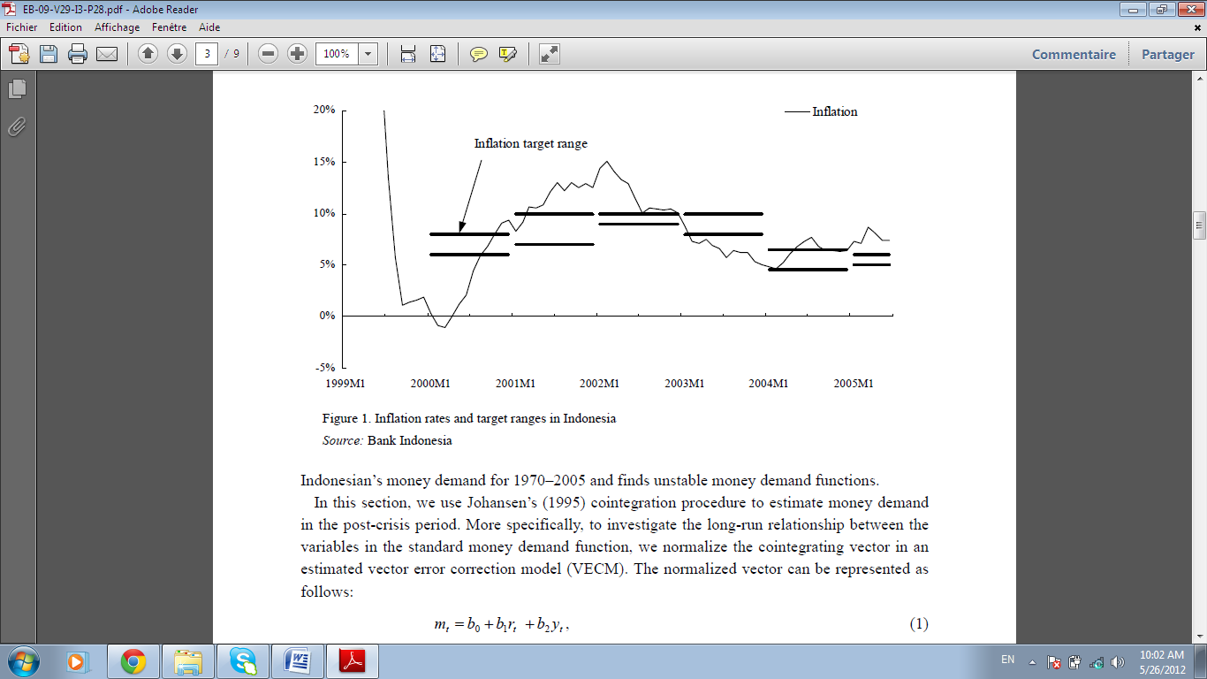
Khung mục tiêu
Lạm phát thực tế
Nguồn: NHTW Indonesia

2. Kỹ thuật cơ chế mục tiêu lạm phát
2.1. Chủ thể xác lập mục tiêu lạm phát
Việc xác lập mức lạm phát mục tiêu ở cả ba quốc gia được phối hợp thực hiện bởi cả NHTW và Chính phủ. Luật NHTW Indonesia năm 2004 đã quy định, mục tiêu lạm phát do Chính phủ thiết lập trên cơ sở tham vấn NHTW Indonesia (BI). Trong khi đó, ở Thái Lan, hàng năm, MPC (Monetary Pocily Commitee) cùng với Bộ Tài chính thiết lập mục tiêu lạm phát và trình Chính phủ phê duyệt trước khi kết thúc tháng 12. Khi đứng trước những trường hợp khẩn cấp mang tính rủi ro hệ thống, MPC được yêu cầu phải phối hợp chặt chẽ với Chính phủ nhằm đưa ra những ứng phó hợp lý. Tương tự, Ủy ban Phối hợp ngân sách phát triển (DBCC) ở Indonesia là cơ quan liên ngành chịu trách nhiệm thiết lập các mục tiêu kinh tế vĩ mô thường niên cho Chính phủ như tốc độ tăng trưởng, lạm phát - các biến số đầu vào cho việc lên dự toán thu chi và tài trợ ngân sách. Thông qua DBCC, Chính phủ thiết lập mục tiêu lạm phát cho 2 năm tiếp theo.
Việc phối hợp giữa Chính phủ và NHTW là điều hết sức cần thiết trong việc đảm bảo khả năng thực hiện thành công lạm phát mục tiêu đề ra. Bởi ở những nền kinh tế đang chuyển đổi, Chính phủ kiểm soát giá cả của nhiều mặt hàng thiết yếu, đồng thời chính sách tiền lương và cơ cấu thuế cũng có những ảnh hưởng nhất định tới lạm phát (Sơ đồ 1). Sự phối hợp này sẽ nối dài cánh tay của NHTW trong việc kiểm soát giá cả, giúp NHTW tránh được những áp lực tài trợ ngân sách đồng thời đảm bảo CSTT như là một bộ phận tương thích trong tổng thể chính sách vĩ mô nhất quán.

Sơ đồ 1: Ảnh hưởng của chính sách lương tới lạm phát
Lương cơ bản
Cấu trúc lương
Chi phí sản xuất
Bảng Input - Output
Lạm phát
Mô hình
Tác động vòng hai
Áp lực lên tổng cầu và lạm phát kỳ vọng
Nguồn: Báo cáo lạm phát, NHTW Thái Lan

2.2. Lựa chọn loại lạm phát (tổng thể hay lạm phát cơ bản)cho mục tiêu lạm phát
Trong khi Philippines và Indonesia¹ lựa chọn lạm phát tổng thể làm mục tiêu, thì Thái Lan lại là quốc gia duy nhất trong khu vực sử dụng lạm phát cơ bản để theo đuổi mục tiêu lạm phát. Mỗi loại lạm phát có những lợi thế khác nhau và tùy khả năng kiểm soát các yếu tố phi tiền tệ trong chỉ số giá tiêu dùng mà các quốc gia có thể chọn chỉ số lạm phát tổng thể hoặc lạm phát cơ bản. Lạm phát tổng thể CPI là chỉ số được sử dụng phổ biến nhất để đo lường lạm phát, rất quen thuộc, dễ hiểu đối với công chúng và được công bố với độ trễ rất ngắn. Trong khi đó, lạm phát cơ bản (được định nghĩa là phần còn lại của lạm phát tổng thể sau khi loại bỏ một số mặt hàng mà giá cả của nó biến động nhất thời như lương thực - thực phẩm, năng lượng…) phản ánh xu hướng nền tảng của lạm phát, giúp NHTW tránh được những sai lầm trong điều hành như việc phản ứng với những cú sốc cung bằng việc tăng lãi suất. “Việc lựa chọn lạm phát cơ bản trong điều hành không phải vì lý do giá cả của các hàng hóa bị loại trừ biến động mà vì nó vượt ra ngoài khả năng kiểm soát của NHTW. NHTW không thể làm gì trước sự tăng vọt của giá dầu ngoại trừ việc đẩy lãi suất lên cao và tạo ra một cuộc suy thoái đủ sâu để kéo mặt bằng giá cả của nền kinh tế xuống” (Blinder, 1997). Việc lựa chọn lạm phát cơ bản của Thái Lan còn được ủng hộ bởi lập luận rằng lạm phát cơ bản vẫn chiếm đa số giỏ hàng hóa của lạm phát tổng thể, đồng thời sẽ tiệm cận lạm phát tổng thể trong dài hạn (Hình 2).
Hình 2: Sự hội tụ giữa lạm phát cơ bản và lạm phát tổng thể ở Thái Lan
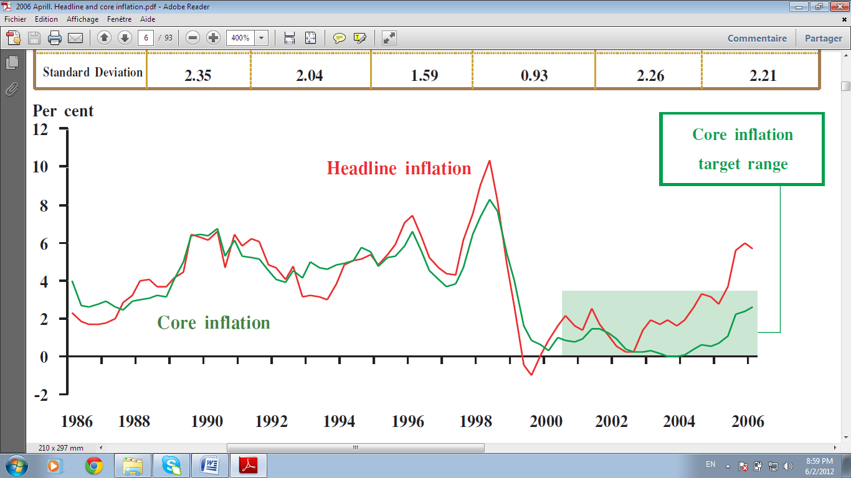
Lạm phát tổng thể
Lạm phát cơ bản
Nguồn: Báo cáo lạm phát, NHTW Thái Lan
Bảng 1: So sánh các thống kê cơ bản giữa lạm phát tổng thể và lạm phát cơ bản ở Thái Lan giữa hai giai đoạn 1990-2000 và 2000-2010
Chỉ tiêu | Giai đoạn 1990-2000 |  | Giai đoạn 2000-2010
Chỉ tiêu | CPI | CORE | CPI | CORE
Trung bình | 4,85 | 4,80 | 2,59 | 1,08
Độ lệch chuẩn | 2,34 | 1,73 | 2,14 | 0,88
Độ nhọn | 0,84 | 1,08 | 1,70 | 0,27
Độ lệch | -0,42 | -0,79 | 0,0074 | 0,47
Khoảng biến thiên | 11,8 | 8,2 | 13,6 | 4,9
Nguồn: Paradeep Kushwaha và Anders Stjernberg, 2011

Tuy nhiên, thực tế sử dụng lạm phát cơ bản như chỉ tiêu chính thức cho khuôn khổ chính sách mục tiêu lạm phát cũng đang đặt ra một số câu hỏi. Trước tiên, việc theo đuổi lạm phát cơ bản làm mục tiêu đã không tính đến vấn đề công bằng xã hội. Khi mà 60% dân số có thu nhập thấp nhất chỉ chiếm 25% GDP, theo luật cầu Engel thì đời sống của họ bị tác động mạnh bởi sự biến động giá cả của những hàng hóa thiết yếu như lương thực và năng lượng. Như vậy, việc NHTW chỉ phản ứng trước sự thay đổi của lạm phát cơ bản sẽ không đảm bảo được phúc lợi xã hội, làm giảm đi ý nghĩa của việc ổn định giá cả. Một câu hỏi khác được đặt ra là, phải chăng giá dầu tăng chỉ là cú sốc ngoại sinh, khi mà thống kê cho thấy giá dầu liên tục gia tăng đều đặn trong suốt ba thập kỷ vừa qua bởi năng lực sản xuất và khai thác dầu của thế giới không theo kịp nhu cầu dầu cho phát triển kinh tế, đặc biệt là của các nước mới nổi. Ngoài ra, nhiều nghiên cứu đã chỉ ra rằng nếu như trong cơ chế mục tiêu tiền tệ, những biến đổi trong cấu trúc kinh tế và thị trường tài chính đã gây rối loạn vòng quay tiền tệ, khiến cung tiền không còn xứng đáng với vai trò mục tiêu trung gian thì điều tương tự đang được nhìn thấy trong mối quan hệ giữa lạm phát cơ bản và lạm phát tổng thể trong dài hạn trước những ảnh hưởng mạnh mẽ từ các quốc gia mới nổi BRIC. Các quốc gia này tham gia thị trường hàng hóa quốc tế với vai trò là những nước xuất khẩu hàng hóa cơ bản “core goods” (tăng cung), đồng thời nhập khẩu hàng hóa phi cơ bản “non-core goods” (tăng cầu) làm cho giá cả tương đối của hàng hóa phi cơ bản so với hàng hóa cơ bản tăng lên, nới rộng khoảng cách giữa lạm phát tổng thể và lạm phát cơ bản, làm cho chúng không hội tụ nhau trong dài hạn (Bảng 1).
Như vậy, có thể kết luận rằng, đằng sau sự lựa chọn giữa lạm phát cơ bản hay lạm phát tổng thể là sự đánh đổi giữa khả năng kiểm soát giá cả và mức tín nhiệm của NHTW. Tuy nhiên, dù có lựa chọn chỉ tiêu nào đi chăng nữa thì việc tính toán các chỉ số này nên được thực hiện bởi một cơ quan thống kê độc lập sẽ góp phần nâng cao mức độ tín nhiệm của cơ chế IT, tránh các hành vi thao tác kỹ thuật nhằm xử lý các chỉ số theo hướng có lợi cho NHTW. Bên cạnh đó, xu hướng biến động của thị trường hàng hóa quốc tế cũng là gợi ý cho việc sử dụng kết hợp cả chỉ tiêu lạm phát tổng thể và lạm phát cơ bản trong khuôn khổ chính sách mục tiêu lạm phát.
2.3. Mức lạm phát và khung mục tiêu
Với đặc thù tăng trưởng kinh tế phụ thuộc nhiều vào xuất khẩu, yêu cầu đảm bảo năng lực cạnh tranh thương mại quốc tế phù hợp với quy luật ngang giá sức mua là điều mà các NHTW luôn phải tính tới khi thiết lập mục tiêu lạm phát. Xét trường hợp của Thái Lan, mức mục tiêu lạm phát được duy trì ổn định trong khoảng từ 0 - 3,5% giai đoạn 2000 - 2008 và sau đó là 0,5 - 3,0% giai đoạn từ 2009 đến nay được cho là phù hợp với tương quan lạm phát của các đối tác thương mại chính; cụ thể, mức lạm phát trung bình của các đối tác áp dụng IT là 2,2% đối với những quốc gia phát triển và 3,3% với các nước đang phát triển, trong khi đó các đối tác không áp dụng IT có mức lạm phát bình quân là 2,3% trong suốt giai đoạn từ 2000 - 2009. Khung lạm phát cũng cần được thiết lập với biên độ đủ rộng (2% với Indonesia và Philippines, còn ở Thái Lan là 3,5% trước khi điều chỉnh xuống 2,5% từ năm 2009) nhằm đảm bảo khả năng hấp thụ các cú sốc của NHTW trong điều kiện kinh tế bất ổn, tránh những điều chỉnh lãi suất chỉ đạo quá thường xuyên, gây bất ổn tới thị trường tài chính, giảm lòng tin của thị trường; khung mục tiêu hợp lý, đồng thời tạo ra dư địa cho các NHTW quan tâm tới các mục tiêu khác trong ngắn hạn như tăng trưởng kinh tế, ổn định tỷ giá…
Lộ trình xác lập khung mục tiêu ở các quốc gia có xuất phát điểm kiểm soát lạm phát khác nhau sẽ khác nhau. Với những quốc gia có mức lạm phát cao ở thời gian khởi điểm áp dụng IT, để đưa lạm phát mục tiêu trung và dài hạn về mức thấp và ổn định, phải trải qua các điều chỉnh hàng năm hoặc định kỳ 2 năm tùy thuộc vào việc hoàn thiện các điều kiện áp dụng. Trong khi Thái Lan luôn duy trì mục tiêu lạm phát khá ổn định thì Indonesia và Philippines liên tục phải điều chỉnh mức mục tiêu của mình. Ở Indonesia, lạm phát mục tiêu được điều chỉnh tăng từ 3-5% trong năm 2000 lên đến 9±1% năm 2003 trước khi giảm xuống 5±1% vào năm 2008. Con số này cho các năm từ 2010-2012 lần lượt là 5%, 5% và 4,5% với biên độ ±1%, hướng tới mức lạm phát trong trung hạn khoảng 3 - 4%
(Hình 3). Ðiều tương tự cũng được nhìn thấy ở Philippines, khi mà sau 6 năm sử dụng khung lạm phát (2002 - 2007), mục tiêu lạm phát đã được thiết lập lại vào năm 2008 theo lạm phát điểm mục tiêu với biên độ ±1% trước khi chuyển sang mục tiêu lạm phát cố định cho trung hạn ở mức 4±1% vào năm 2012 - 2014.
Hình 3: Tiến trình chống lạm phát ở Indonesia ( 2005-2013)
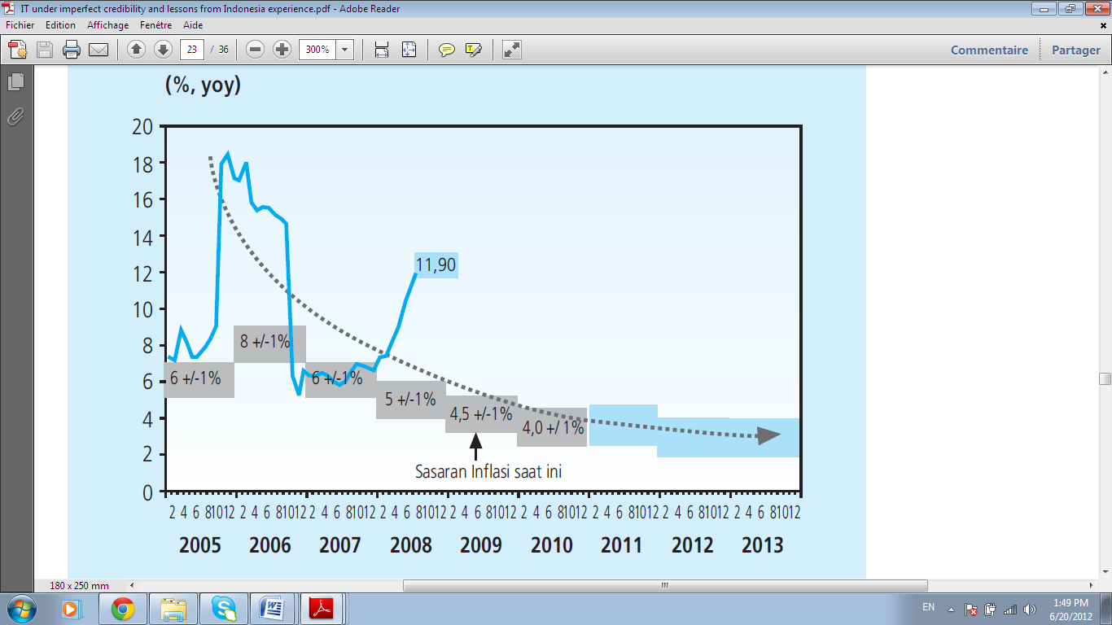

Nguồn: Harmanta, M. Barik Bathluddin và Jati Waluyo, 2011

2.4. Tính minh bạch và mức độ tín nhiệm của NHTW trong cơ chế IT
Tính minh bạch trong cơ chế IT của các nước không những thể hiện ở việc công bố thông tin rõ ràng, các trao đổi chính sách với công chúng mà còn thể hiện ở việc chịu trách nhiệm của NHTW khi không thực hiện được mục tiêu. Tuy nhiên, việc áp dụng điều khoản linh hoạt giúp NHTW có dư địa thực hiện cam kết chắc hơn, đặc biệt trong những trường hợp các nguyên nhân lạm phát vượt ra ngoài tầm kiểm soát của NHTW: i) sự biến động giá cả nông sản, ii) thiên tai, dịch bệnh hay biến cố lớn tác động tới nền kinh tế, iii) cú sốc giá dầu và các sản phẩm liên quan và iv) những thay đổi của chính phủ về hệ thống thuế, chính sách tiền lương và trợ cấp (Philippines). Mặc dù vậy, việc chấp nhận những trường hợp cho phép lạm phát chệch khỏi mục tiêu sẽ có những tác động không mong muốn tới sự tin tưởng của công chúng, và nếu luôn lặp lại, sẽ làm lệch hướng kỳ vọng của thị trường.
Hơn nữa, mức độ tín nhiệm của NHTW đóng vai trò vô cùng quan trọng trong quá trình thực hiện IT. Mức độ tín nhiệm càng lớn, khoảng thời gian hướng đến lạm phát thấp và ổn định càng được rút ngắn, tỷ lệ hy sinh càng nhỏ, NHTW phải đối mặt với những thử thách ít khắc nghiệt hơn trong việc đánh đổi giữa bình ổn lạm phát và ổn định hóa sản lượng. Trái lại, việc liên tục thất hứa và phản ứng chậm chạp của NHTW sẽ làm chậm tiến trình chống lạm phát; khi đó, mọi nỗ lực gấp gáp nhằm giảm mục tiêu lạm phát sẽ dẫn tới lãi suất phải tăng nhiều hơn, gây tổn thương nghiêm trọng tới nền kinh tế thực và tỷ giá (nhất là trong điều kiện nền kinh tế mở, nhỏ, sự tăng giá của đồng nội tệ sẽ càng làm nghiêm trọng thêm sự đánh đổi giữa lạm phát và sự toàn dụng nguồn lực nền kinh tế) (Harmanta, M. Barik Bathluddin và Jati Waluyo, 2011).
2.5. Mô hình dự báo
NHTW cả ba quốc gia đều xây dựng mô hình kinh tế dự báo triển vọng lạm phát trên cơ sở những đánh giá về tình hình lạm phát hiện tại và những kịch bản cho các biến số kinh tế trong khoảng thời gian dự báo. (Xem Sơ đồ 2)
Mô hình kinh tế lượng của BOT (BOTMM) dự báo lạm phát và sản lượng cho 8 quý tiếp theo, là cơ sở đưa ra những quyết sách. BOTMM bao gồm 5 khối: i) khu vực sản xuất; ii) khu vực công; iii) khu vực quốc tế; iv) khu vực tiền tệ và v) khu vực giá cả. Ðể đưa ra dự báo, BOT xây nên những giả định về các nhân tố ngoại sinh như giá dầu thô Dubai, tốc độ tăng trưởng GDP của các đối tác thương mại, tỷ giá khu vực, lãi suất của Fed và chi tiêu công…, đồng thời kết hợp những đánh giá về tác động của chúng với các kết quả đưa ra bởi BOTMM. Kết quả dự báo được minh họa trên biểu đồ quạt, phản ánh những khả năng giao động xung quanh giá trị dự báo cùng với giá trị xác suất tương ứng (Hình 4).

Sơ đồ 2: Quy trình ra quyết định của BOT
Các mô hình khác
Vấn đề liên quan và tác động chính sách
Đánh giá của MPC
Giả định về các biến ngoại sinh
Mô hình lõi

Dự báo
Ra quyết định

Gợi ý chính sách

Nguồn:NHTW Thái Lan

Hình 4: Minh họa biểu đồ quạt
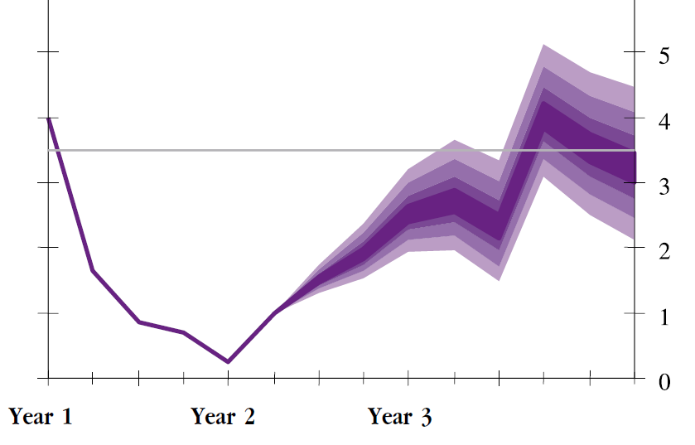
Năm T
Năm T+1
Năm T+2
%

Bên cạnh đó, để có thể xem xét tổng thể các nhân tố chưa có trong mô hình, BOT còn xây dựng chương trình trao đổi thông tin với các doanh nghiệp với sự tham gia của 300 - 400 doanh nghiệp đóng vai trò chủ chốt trong nền kinh tế được lựa chọn, phân làm ba nhóm: nhóm khu vực nông nghiệp (12%), nhóm công nghiệp và xây dựng (48%) và nhóm dịch vụ (40%). Kỳ vọng và những phản hồi từ phía khu vực doanh nghiệp là nguồn thông tin định tính, hữu ích cho quá trình ra quyết định của BOT.
2.6. Hệ thống công cụ CSTT được phối hợp sử dụng cho mục tiêu lạm phát
Cơ chế IT đã tận dụng triệt để sự phối kết hợp của tất cả các công cụ CSTT hiện có, song có một số điểm đáng lưu ý sau:
Thứ nhất, NHTW ở cả ba nước đều xây dựng cho mình một loại lãi suất chính sách chủ đạo, mang hiệu ứng thông báo rõ ràng, được lựa chọn cẩn thận trên nền tảng nghiên cứu kỹ lưỡng về cơ chế truyền tải CSTT. Nếu như ở Indonesia, lãi suất được quyết định hàng tháng trong cuộc họp của Hội đồng Thống đốc căn cứ vào độ chênh lệch giữa lạm phát hiện tại và lạm phát mục tiêu, làm cơ sở cho lãi suất tín phiếu NHTW (SBI) 1 tháng (bình quân gia quyền); thì ở Phillippines, lãi suất cho vay/đi vay dự trữ qua đêm được xác định làm cơ sở tham chiếu cho các lãi suất trên thị trường tiền tệ. Một cách tương tự, BOT sử dụng lãi suất repo 14 ngày để thông báo định hướng điều hành CSTT (nghiên cứu định lượng của June Charoenseang, Pornkamol Manakit, 2006 đã chứng minh sự tồn tại mối quan hệ trong dài hạn giữa lãi suất repo 14 ngày với các lãi suất trên thị trường tài chính, với mức độ chuyển tải là 96,3%). Tuy nhiên, từ năm 2007, lãi suất điều hành chuyển sang lãi suất repo song phương 1 ngày. Nguyên nhân là với kỳ vọng lãi suất chính sách gia tăng trước cuộc họp của BOT, các NHTM giảm mạnh các giao dịch có kỳ hạn 14 ngày trên liên ngân hàng, thay vào đó, khối lượng giao dịch kỳ hạn 1 ngày tăng đột biến làm cho lãi suất liên ngân hàng giảm sâu, đánh lạc hướng thị trường;
Thứ hai, với IT, mối quan hệ giữa cung tiền và lạm phát không phải là quá quan trọng trong việc đạt được mục tiêu lạm phát, chiến lược này cho phép NHTW sử dụng mọi nguồn lực để có được hệ thống công cụ tốt nhất. Cơ chế duy trì khung lãi suất tiền gửi và cho vay hợp lý của NHTW giúp kiểm soát lãi suất ngắn hạn trong khoảng mục tiêu mong muốn, nhằm định hướng thị trường và góp phần ổn định thị trường tài chính. Trong khuôn khổ này, vai trò điều tiết và sự linh hoạt sử dụng công cụ nghiệp vụ thị trường mở kết hợp với chính sách chiết khấu của NHTW đóng vai trò quyết định. (Hình 5)

Hình 5: Mô hình hệ thống công cụ điều tiết lãi suất ngắn hạn
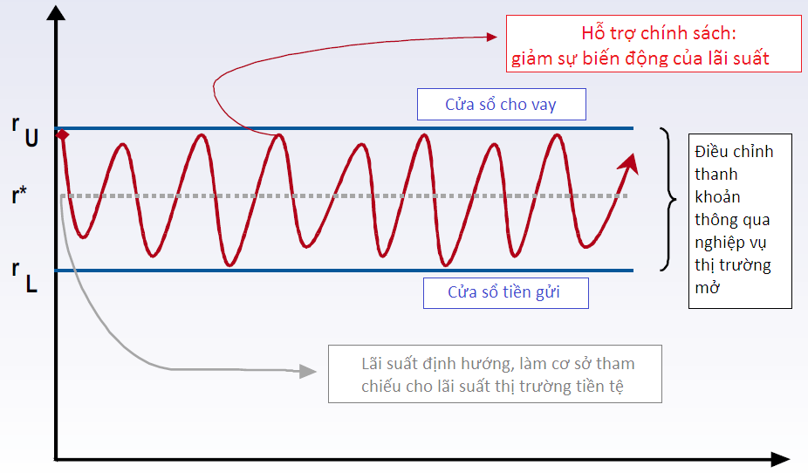
Hỗ trợ chính sách: giảm sự biến động của lãi suất
Cửa sổ cho vay
Cửa sổ tiền gửi
Điều chỉnh thanh khoản thông qua OMO
Lãi suất định hướng, làm cơ cở tham chiếu cho lãi suất trên thị trường tiền tệ
Nguồn: NHTW Indonesia

3. Kết quả thực hiện IT ở các quốc gia
Kết quả thực hiện IT là không giống nhau giữa các nước, trong khi Thái Lan đạt được những thành công khá ấn tượng thì Philippines và Indonesia thường xuyên vi phạm mục tiêu. Từ tháng 4/2000 đến tháng 7/2011, lạm phát thực tế ở Thái Lan được giữ trong khoảng mục tiêu trong 42 quý, chiếm tới 90% tổng thời gian. Rất ít khi khung mục tiêu bị vi phạm, giai đoạn từ 2009Q2 đến 2010Q1, lạm phát dưới trần dưới do chương trình cắt giảm chi thường xuyên của Chính phủ và miễn giảm học phí 15 năm. Trong khi đó từ 2002 đến 2011, chỉ có ba năm từ 2009 - 2011, BSP đạt được mức lạm phát mục tiêu. Giai đoạn 2002 - 2008, Thống đốc BSP phải liên tục gửi thư giải trình tới Chính phủ về nguyên nhân không kiểm soát được lạm phát, đồng thời đưa ra giải pháp cũng như thời hạn để đưa lạm phát thực tế về mức mục tiêu. Philippines trong suốt giai đoạn từ khi áp dụng IT đến nay, chỉ có hai năm là mức lạm phát thực tế được duy trì trong khung mục tiêu tuyên bố. (Hình 6)

Hình 6: Kết quả thực hiện IT ở các quốc gia
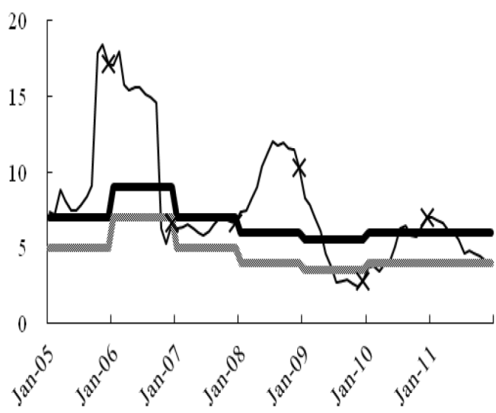  Lạm phát y-o-y  INDONESIA | 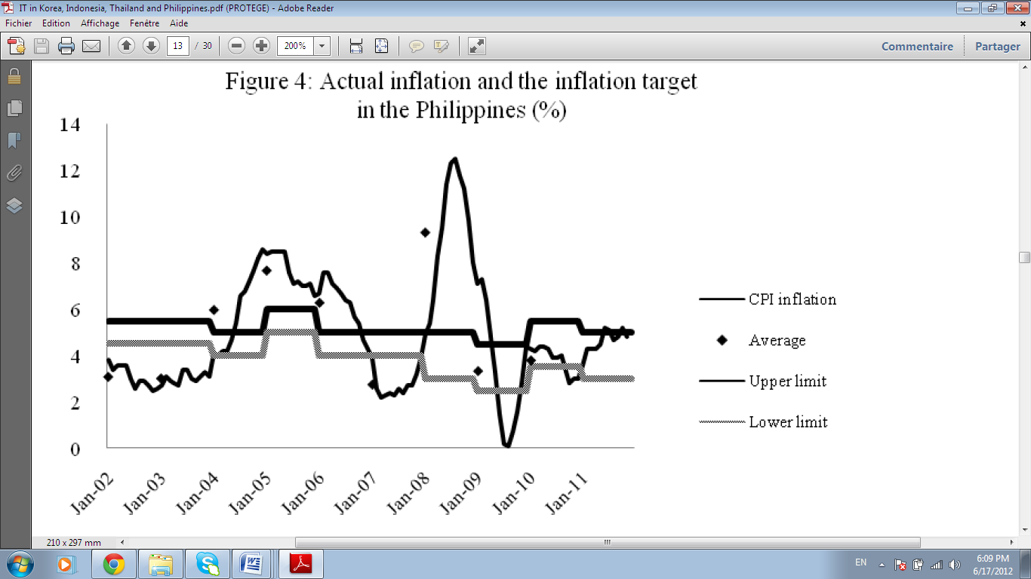  Trung bình  PHILIPPINES
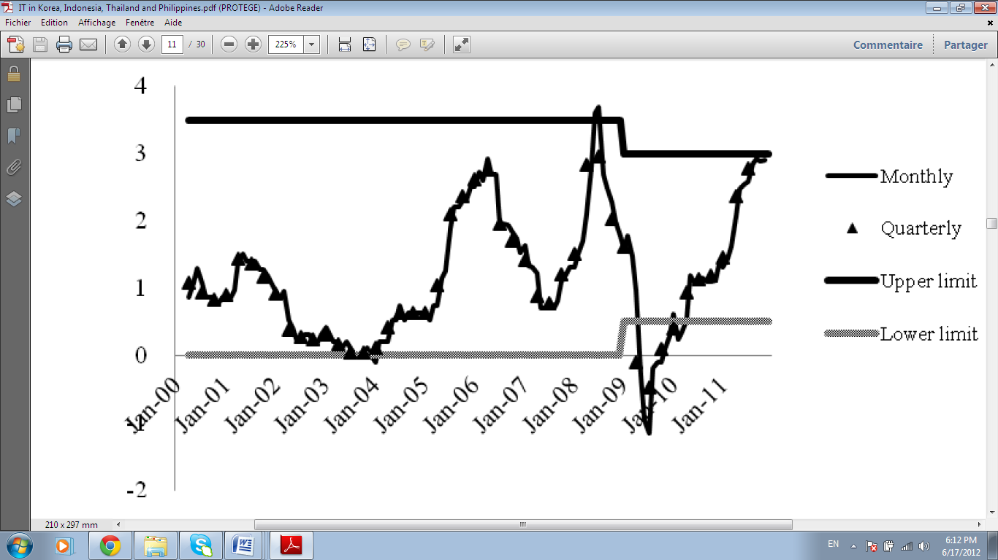
THAILAND
Sàn dưới
Lạm phát hàng tháng
Lạm phát theo quý
Trần trên
Nguồn: Takeshi Inoue, Yuki Toyoshime và Shigeyuki Hamori, 2012

Mặc dù vậy, xét về tổng thể thì cả ba quốc gia đều đạt được những kết quả khả quan trên phương diện duy trì mức lạm phát thấp và ổn định hơn so với thời kỳ chưa áp dụng IT. Những thống kê cơ bản về lạm phát thực tế ở các nước (ngoại trừ độ lệch chuẩn của lạm phát ở Philippines cao hơn mức trước khi áp dụng cơ chế IT) cho thấy lạm phát ở cả ba quốc gia thấp hơn và ít biến động hơn (Bảng 2). Không những thế, nghiên cứu định lượng còn cho thấy không có sự đánh đổi giữa ổn định lạm phát và mức sử dụng nguồn lực bình thường ở các quốc gia này (Reza Siregar và Siwei Goo, 2008).

Bảng 2: Tình hình lạm phát của các nước trước và sau khi thực hiện IT
Quốc gia | Trước khi áp dụng IT |  |  |  | Sau khi áp dụng IT
Quốc gia | Trung bình | SD | Max | Min | Trung bình | SD | Max | Min
Thailand | 5,0 | 1,4 | 6,2 | 1,8 | 1,1 | 0,8 | 2,3 | 0,1
Indonesia | 8,7 | 3,0 | 12,6 | 5,1 | 6,8 | 2,9 | 11,1 | 2,8
Philippines | 6,8 | 1,7 | 9,3 | 4,0 | 5,3 | 2,4 | 9,3 | 2,8
Nguồn: Tính toán từ Báo cáo lạm phát của các nước, SD là độ lệch chuẩn, Max là giá trị lớn nhất, Min là giá trị nhỏ nhất

Thực chất cơ chế IT được thực hiện ở các quốc gia này là mục tiêu lạm phát linh hoạt (FIT). NHTW ba nước đều tuyên bố việc thực hiện IT không có nghĩa là không tính đến mục tiêu tăng trưởng kinh tế. Chính sách mà NHTW ba nước theo đuổi vẫn nhằm tìm kiếm sự cân bằng tối ưu giữa lạm phát và tăng trưởng kinh tế trong cả quá trình thiết lập mục tiêu lạm phát cũng như phản ứng chính sách, hướng tới mức lạm phát thấp và ổn định trong trung hạn.
Hàm thiệt hại của NHTW (“loss function”), ngoài tính đến mức độ vi phạm mục tiêu lạm phát (π_{t} - π*_{t}), còn tính đến các yếu tố như độ lệch sản lượng (y_{t} - y*_{t}) và mức chênh tỷ giá (E_{t} - E*_{t}). Cụ thể: L = (π_{t} - π*_{t})² + α(y_{t} - y*_{t})² + β(E_{t} - E*_{t})², trong đó α và β là các “hệ số quan tâm” của NHTW đối với độ lệch sản lượng và mức chênh tỷ giá, với α, β > 0. IT truyền thống với mục tiêu duy nhất là ổn định lạm phát xung quanh mục tiêu (α = 0, β = 0), sẽ dẫn đến việc thắt chặt hoặc mở rộng tiền tệ quá mức để điều chỉnh lạm phát về mức mục tiêu, gây ra những bất ổn đối với nền kinh tế thực và tỷ lệ hy sinh cao có thể đẩy nền kinh tế rơi vào tình trạng đình đốn, có thể dẫn tới một chu kỳ lạm phát cao hơn. Ngay trước khủng hoảng tài chính 2008, các quốc gia châu Á theo đuổi IT đã điều chỉnh theo hướng chính sách mục tiêu lạm phát linh hoạt (FIT) thay cho khuôn khổ truyền thống (Reza Siregar và Siwei Goo, 2008; Josef T. Yap,2003). Sau khủng hoảng tài chính và suy thoái kinh tế toàn cầu, BI còn tiếp tục xây dựng và theo đuổi cơ chế IT theo hướng đưa các chỉ số an toàn tài chính vào hàm phản ứng của mình (Sơ đồ 3).
Sơ đồ 3: Phiên bản mới cho cơ chế FIT ở Indonesia
- Công cụ CSTT
+ Lãi suất BI
+ Quản lý thanh khoản (OMO)
+ Can thiệp ngoại hối
- Công cụ “thận trọng vĩ mô”
+ Thanh khoản
+ Tín dụng
Trao đổi chính sách
Lãi suất
Tỷ giá
Tăng trưởng tín dụng và nợ xấu
Giá tài sản
- Kỳ vọng lạm phát
- Độ lệch sản lượng (out gap)
Ổn định hệ thống tài chính
Ổn định giá cả
Hành vi rủi ro
Công cụ chính sách
Mục tiêu hoạt động
Chỉ số chính sách /Biến thông tin
Mục tiêu cuối cùng
Phối hợp chính sách
BI – Chính phủ
BI – Cơ quan giám sát khu vực tài chính
BI: Ổn định hệ thống tài chính
Nguồn: Báo cáo lạm phát 2010 của NHTW Indonesia

Những thành công và những hạn chế trong quá trình thay đổi và áp dụng khuôn khổ chính sách mục tiêu lạm phát ở các quốc gia châu Á, mặc dù mới được phân tích một cách sơ bộ, đã chỉ ra nhiều điểm hữu ích cho Việt Nam trong giai đoạn nghiên cứu điều kiện áp dụng.
Trước hết, là thời điểm áp dụng. Kinh nghiệm chỉ ra rằng, nếu áp dụng chính sách mục tiêu lạm phát song song với việc thực hiện cải cách kinh tế toàn diện sẽ không phải là lựa chọn khôn ngoan bởi bản thân hai chiến lược này có những đòi hỏi trái ngược. Cải cách kinh tế đòi hỏi việc tập trung và bổ sung nguồn lực (gồm cả nguồn tài chính) trong khi theo đuổi chính sách mục tiêu lạm phát yêu cầu NHTW phải có khả năng tập trung vào mục tiêu ổn định giá cả và có chính sách nhất quán trong kiểm soát giá cả. Ðiều này có thể phương hại đến tiến trình và hiệu quả cải cách kinh tế. Ngược lại, những thay đổi trong các cân đối kinh tế tổng thể, những biến động vĩ mô kèm theo trong quá trình cải cách kinh tế sẽ làm triệt tiêu các căn cứ dự báo cũng như khả năng phản ứng của NHTW và vì thế mà ảnh hưởng tới việc thực hiện các cam kết mục tiêu của CSTT. Thực tế đã cho thấy, kết cục của nó là việc vi phạm mục tiêu lạm phát diễn ra với tần suất khá cao trong suốt thời kỳ chống lạm phát (disinflation period). Trong trường hợp này, NHTW các nước thường lựa chọn khung mục tiêu với biên độ lớn cho đến khi cấu trúc của nền kinh tế dần ổn định và những hiểu biết tốt hơn về cơ chế truyền tải CSTT được xác lập. NHTW các nước thường lựa chọn tăng cường tính minh bạch và trách nhiệm giải trình nhằm đảm bảo rằng việc lệch mục tiêu không bị hiểu nhầm là do thiếu quyết tâm với việc thực hiện chính sách.
Có những quan điểm cho rằng thành công của Thái Lan trong cơ chế IT là chưa thuyết phục bởi năng lực sản xuất dư thừa sau khủng hoảng là cơ sở đạt được mức lạm phát thấp và ổn định chứ không hẳn là do cơ chế IT tạo nên. Song cũng phải nhìn nhận, đây là sự khéo léo trong việc chọn thời điểm áp dụng. Trong khi đó, Indonesia lại là một ví dụ điển hình khác khi việc thực hiện IT bị gián đoạn suốt khoảng thời gian từ 1999 - 2005 bởi việc bơm quá nhiều thanh khoản để duy trì hệ thống ngân hàng sau khủng hoảng, dẫn tới việc bất đắc dĩ phải tiếp tục theo đuổi cơ chế mục tiêu tiền tệ trong giai đoạn này. Việc theo đuổi mục tiêu lạm phát, sau đó, rơi vào tình trạng vi phạm và yêu cầu điều chỉnh khung mục tiêu thường xuyên.
Việt Nam đang trong giai đoạn cải cách kinh tế toàn diện, bao gồm cả hệ thống tài chính và hệ thống doanh nghiệp nhà nước. Pháp luật về công bố thông tin, cơ chế giải trình và kênh phản hồi đang còn rất sơ khai. Vì thế, việc cân nhắc thời điểm áp dụng IT là rất cần thiết song song với việc hoàn thiện điều kiện áp dụng tối thiểu cho khuôn khổ chính sách này.
Thứ hai, loại lạm phát tổng thể (underlying inflation) là lựa chọn của hầu hết các quốc gia áp dụng lạm phát mục tiêu, kể cả một số quốc gia trước đây sử dụng mục tiêu lạm phát cơ bản. Việt Nam có lẽ không phải là ngoại lệ. Ðiểm khác biệt căn bản của chính sách mục tiêu lạm phát là loại trừ mục tiêu trung gian và giảm tối thiểu tính không chắc chắn (uncertainty) của CSTT. Bằng cách đó, NHTW có thể sử dụng mọi công cụ để kiểm soát mức giá cả chung - mức giá ảnh hưởng trực tiếp tới sản xuất và tiêu dùng cũng như sự công bằng trong hệ thống phân bổ nguồn lực của nền kinh tế. Việc lựa chọn mức lạm phát cơ bản, thực chất là chấp nhận một mục tiêu trung gian khác với hy vọng nó sẽ tiếp cận với mức lạm phát tổng thể trong giai đoạn cam kết mục tiêu. Với thực trạng lạm phát bị chi phối bởi cả các yếu tố phi tiền tệ và các kênh chuyển tải thiếu hiệu quả như điều kiện Việt Nam, thì sự hội tụ của hai mức lạm phát là hoàn toàn không chắc chắn, và điều này đã được chứng minh trong thực tế diễn biến hai mức giá thời gian qua. Việc xác định mức lạm phát tổng thể làm mục tiêu có nghĩa là NHTW gắn trách nhiệm của mình vào cả các nhân tố mà NHTW không có khả năng chi phối, loại trừ trường hợp sử dụng mức lạm phát cơ bản để giải thích và phân đoạn trách nhiệm gây nên lạm phát ở Việt Nam thời gian qua giữa các Bộ, ngành. Ðiều quan trọng hơn là khi theo đuổi mục tiêu lạm phát, mức mục tiêu được lựa chọn và thống nhất giữa Bộ Tài chính và NHNN trên cơ sở xem xét toàn diện các điều kiện và giải pháp đạt mục tiêu. (Hình 7)
Hình 7. Độ chênh giữa lạm phát tổng thể và lạm phát cơ bản ở
Việt Nam 2008-2012
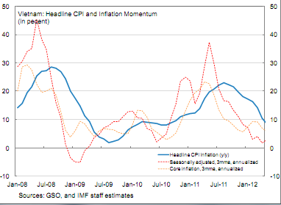

lạm phát tổng thể (y/y)
lạm phát đã điều chỉnh
Lạm phát cơ bản

lạm phát đước điều chỉnh

Nguồn: Tổng cục Thống kê và IMF

Thứ ba, mức độ tín nhiệm chính sách, hiệu quả kiểm soát lạm phát kỳ vọng và tỷ lệ hy sinh của 1% giảm lạm phát là yếu tố cần cân nhắc nghiêm túc khi lựa chọn khuôn khổ IT cho chính sách tiền tệ ở Việt Nam.
Dự báo và kiểm soát mức lạm phát kỳ vọng là chìa khóa của chính sách mục tiêu lạm phát. Trong dài hạn, sản lượng đạt mức tiềm năng và lạm phát kỳ vọng tiếp cận mức lạm phát thực tế với điều kiện một NHTW đủ tín nhiệm và quyền lực theo đuổi mục tiêu lạm phát. Sự thiếu thuyết phục trong việc xây dựng mục tiêu cũng như mức độ thiếu nhất quán trong các tuyên bố và vận hành công cụ chính sách sẽ tạo nên sự thiếu tin cậy và phá hủy “hiệu ứng kỳ vọng hợp lý” của thị trường. Số liệu đã chứng minh trong hơn thập kỷ qua ở Việt Nam, mức lạm phát thực tế vào cuối năm luôn có độ chênh rất lớn so với mức mục tiêu mà Quốc hội thông qua vào đầu năm, kể cả khi mục tiêu này đã được điều chỉnh nhiều lần. Nếu không cải thiện được mức độ tin cậy của thị trường vào các chính sách và các tuyên bố chính sách sẽ không thể có công cụ màu nhiệm nào làm các mức lạm phát dự báo tiếp cận được mức thực tế. Ðiều này đến lượt nó lại liên quan đến sự thận trọng hợp lý khi xây dựng mức mục tiêu để đảm bảo phù hợp với năng lực đạt được mục tiêu của nền kinh tế khi tính toán tới lợi ích và giá phải trả. Một lộ trình thận trọng và không thể nóng vội cần được quan tâm khi các chủ thể quản lý cùng hướng tới mục tiêu vì lợi ích của cộng đồng và dài hạn hơn là các lợi ích cục bộ và ngắn hạn. Một nền kinh tế với 90% là doanh nghiệp vừa và nhỏ, công nghệ thấp, phụ thuộc vào nguồn nguyên liệu bên ngoài và phụ thuộc vốn (cả vốn ngắn, trung và dài hạn) vào hệ thống ngân hàng, chắc chắn sẽ dẫn tới tỷ lệ hy sinh rất cao khi theo đuổi chính sách mục tiêu lạm phát. Thực tế thị trường Việt Nam đã và đang chứng minh hậu quả này.
Ngoài các lưu ý về khía cạnh kỹ thuật của khuôn khổ IT (có thể học hỏi từ các nước) thì sự thay đổi tư duy cũng như xây dựng nền tảng cho một hệ thống chính sách vĩ mô minh bạch, có căn cứ thuyết phục và việc cân nhắc một lộ trình thích hợp áp dụng khuôn khổ chính sách mục tiêu lạm phát ở Việt Nam là đặc biệt quan trọng.

¹Trước khi chính thức áp dụng IT(7/2005), BI có sử dụng mức lạm phát cơ bản là mục tiêu trong các năm 2000 - 2001 sau khi loại trừ ảnh hưởng của giá cả bị chi phối bởi chính phủ và chính sách thu nhập. Mức mục tiêu lạm phát tổng thể đươc sử dụng từ 2002 và sử dụng như mức mục tiêu cho IT năm 2005.

TÀI LIỆU THAM KHẢO
1. Akihiro Kubo, 2009, “Monetary targeting and inflation evidence from Indonesia’s post-crisis experience”.
2. Harmanta, M. Barik Bathluddin và Jati Waluyo, 2011, “Inflation targeting under imperfect credibility: lessons from Indonesian experience”
3. Inflation report of BOT, BI and BSP.
4. Josef T. Yap, 2003, “The output gap and its role in inflation-targeting in the Philippines”.
5. June Charoenseang, Pornkamol Manakit, 2006, “Thai monetary policy transmission in an inflation targeting era”, Journal of Asian economics.
6. Paradeep Kushwaha và Anders Stjernberg, 2011, “Inflation targeting framework evaluation: A case of Thailand”.
7. Reza Siregar và Siwei Goo, 2008, “Inflation targeting policy: the experiences of Indonesia and Thailand”, CAMA Working paper series.
8. Takeshi Inoue, Yuki Toyoshime và Shigeyuki Hamori, 2012, “Inflation targeting in Korea, Indonesia, Thailand and the Philippines: the impact on business cycle synchronization between each country and the world”.

Học viện Ngân hàng

